**Sistemas para Internet – UFSM**

**Disciplina de Programação para Internet C (Mobile)**

Diovane Soligo Mat.: 201420298

*Projeto Final, nome: GPS IO;*

**Sobre o APP**

O aplicativo pode ser utilizado para diferentes tarefas que requerem acionamento automático, sem que o usuário interfira, para equipamentos por meio da internet, como, por exemplo, o acionamento de um alarme. Um exemplo de seu uso é de caso o usuário esteja portando o celular e saia de sua residência, a partir de uma distancia por sensibilidade selecionada pelo próprio usuário, através de coordenadas calculadas no celular, o mesmo acionará ou desativará o alarme caso a distancia entre o celular e a residência estejam consideráveis.

**Apresentação das telas do APP**

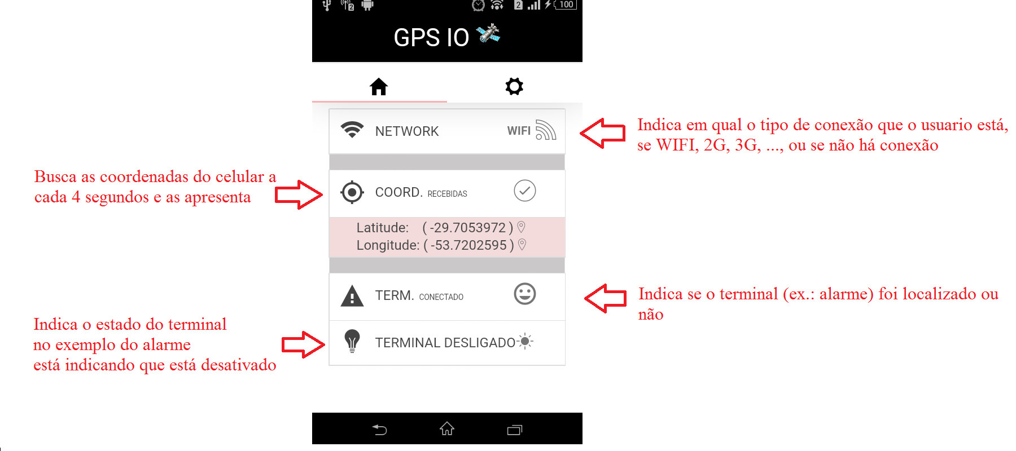

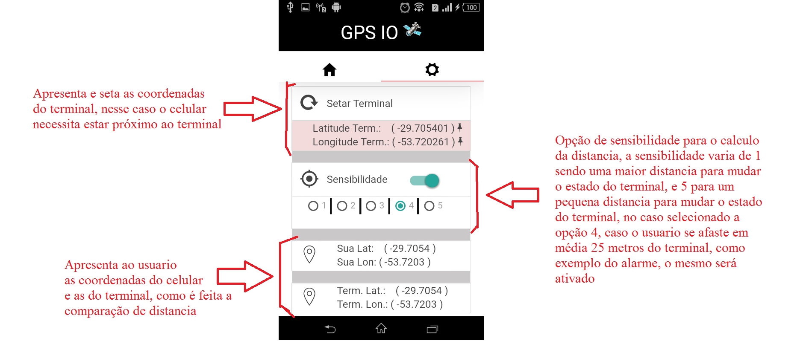

**Configuração Arduino**

O aplicativo e o server de instalação do Arduino podem ser baixados no link

<https://github.com/diovaneSoligo/GPS-IO>

Antes de fazer a instalação é necessário fazer uma breve configuração de IP no código do Arduino e no código da APP, devem ser configurados conforme o IP da rede:

Primeiro devesse trocar o IP de acordo com a rede da residência no Arduino como mostra a imagem abaixo:

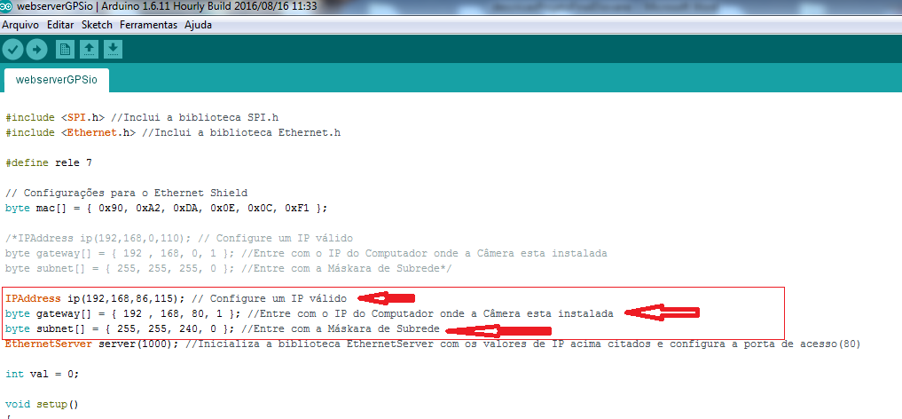

Após isto, compilar e gravar no Arduino, a porta que terá a função de ativar ou desativar funções externas é a porta 7 do Arduino.

**Configuração APP e Instalação**

Para realizar a instalação da aplicação no celular, antes de tudo é necessário ter instalado no computador o Node.js para fazer a compilação do código e a instalação do mesmo no celular, que possua sistema operacional Android, IOS, ou Windows phone.

Depois de baixar a aplicação, na pasta www/js abrir o arquivo app.js e configurar o endereço IP (imagem abaixo) colocado no Arduino, como mencionado no passo anterior.

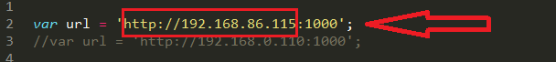

Depois disto basta conectar o celular no computador (necessita ter o driver ADB do mesmo instalado), e a partir do terminal node.js entrar no diretório do aplicativo e executar o comando 🡪 cordova run android 🡨 . O mesmo pode ser testado no browser, mas antes é necessário instalar a plataforma do browser 🡪 cordova platform add browser 🡨 e após executar 🡪 cordova run browser 🡨 .